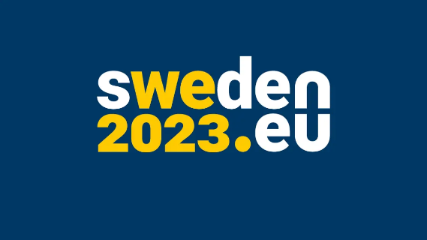

Zviedrijas prezidentūra ES Padomē prioritātes izglītības, zinātnes, kosmosa, jaunatnes un sporta jomā

Prezidentūras programmā uzmanība ir pievērsta četrām galvenajām jomām:
- Drošība – vienotība
- Noturība – konkurētspēja
- Labklājība – zaļā un enerģētikas pāreja
- Demokrātiskās vērtības un tiesiskums – mūsu pamats

Izglītības jomā
- Prasmes un kompetences zaļajai pārejai darba tirgum - Padomes secinājumi
- Eiropas izglītības telpa – Padomes secinājumi
- Automātiska savstarpēja kvalifikāciju atzīšana augstākajā izglītībā - Padomes secinājumi
- Ukraina

Galvenie pasākumi:
- Prezidentūras konference par prasmēm un kompetencēm zaļajai pārejai (23.marts)
- ES Izglītības ministru padome (7.marts)
- ES Izglītības, jaunatnes, kultūras un sporta ministru padome (15.-16.maijs)

Zinātnes, pētniecības un inovāciju jomā:
- Atvērtā zinātne - Padomes secinājumi
- Eiropas pētniecības infrastruktūras - Padomes secinājumi

Galvenie pasākumi:
- ES Konkurētspējas ministru padome (23. maijs)
- Prezidentūras konference par pētniecības infrastruktūrām (19.-20. jūnijs)
- Prezidentūras konference par dabaszinātņu nākotni (26.-27. jūnijs)

Kosmosa jomā:
- Drošas savienojamības programmas izveides regula
- Taisnīga un ilgtspējīga kosmosa izmantošana – Padomes secinājumi

Galvenie pasākumi:
- Eiropas Savienības Kosmosa programmas aģentūras (EUSPA) diena Briselē (27. septembris)
- ES Konkurētspējas ministru padome (23. maijs)

Jaunatnes jomā:
- Jauniešu līdzdalība politisko lēmumu pieņemšanā
- Sociālā dimensija ilgtspējīgai Eiropai jaunatnei – Padomes secinājumi
- ES jaunatnes dialoga devītā cikla secinājumi – Padomes rezolūcija
- ES jaunatnes stratēģijas darba plāna 2022.-2024. gadam pārskatīšana – Padomes rezolūcija

Galvenie pasākumi:
- Eiropas Jaunatnes konference (20.-22.marts)
- ES Izglītības, jaunatnes, kultūras un sporta ministru padome (15.-16.maijs)

Sporta jomā:

- Laba pārvaldība sportā
- ES darbs Pasaules Antidopinga aģentūrā (WADA)

Galvenie pasākumi:
- ES Izglītības, jaunatnes, kultūras un sporta ministru padome (15.-16.maijs)

